

ORACIÓN DE LA MAÑANA
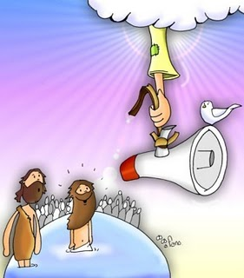

Marzo- abril 2010

Queridos hermanos en Cristo:

Con alegría les presentamos este manual para la oración de la mañana. Está centrado en la lectura orante de la Palabra de Dios, que nos ofrece la liturgia de cada día.

En este primer documento encontrarán los meses de ‘marzo y abril’, correspondientes al tiempo de Cuaresma y Semana Santa. Además, hemos incluido algunas consideraciones o pistas sobre la importancia de la oración al inicio de la jornada escolar y junto a estos elementos, encontrarán también los ’pasos para hacer oración’.

Esperamos contribuir a la labor pastoral que desempeñan, fortaleciendo el encuentro con Jesucristo vivo, quien nos hace tomar mayor conciencia de nuestra condición de ‘discípulos misioneros al servicio de la vida’

Equipo de Pastoral Educativa
Vicaría para la Educación

La oración de la mañana

“Un tiempo para estar con Dios”

¿Qué es orar?

“La oración es un encuentro de amistad con quien sabemos nos ama”
(Sta. Teresa de Ávila)

¿Para qué “hacer oración”?

- Para alabar …
- Para agradecer …
- Para pedir perdón …
- Para ofrecer la vida …
- Para pedir...
- Simplemente “para estar con Dios”

¿Cómo orar?

No existen recetas...
- Nuestra vida está llamada a ser una experiencia constante de oración...
- Por ello podemos orar en todo momento y lugar, solos o acompañados.
- Sin embargo, es necesario definir y destinar tiempos para ello.

¿Por qué oramos al inicio de la jornada?

Es importante propiciar e intencionar momentos de oración personal y/ o comunitaria.

- La oración nos hace conscientes de nuestras fortalezas y debilidades.

- La oración transforma la vida.

- La vida adquiere sentido y se llena de esperanza.

- Descubrimos una “misión” en el mundo.

- Sabemos que no estamos solos (Dios conduce nuestra historia y nos llama a abrirnos a los demás).





Modelo de oración

Invocar la presencia de Dios.

Lectura comprensiva del Evangelio del día

Preguntas pertinentes al texto (Que apunten a la reflexión).

Peticiones, acciones de gracias u otras.

Signo, compromiso y/u Oración de cierre.
.

MARZO
Tiempo de Cuaresma

El tiempo de Cuaresma se inicia el miércoles de Ceniza y se prolonga durante los cuarenta días previos a la fiesta de Pascua hasta el Jueves Santo.
• Cuarenta años esperó Israel en el desierto para poder entrar en la tierra prometida.
• Cuarenta días aguardó Moisés la manifestación de Dios en el Monte Sinaí.
• Cuarenta días ayunó Jesucristo en el desierto aguardando la fortaleza del Espíritu para cumplir su difícil misión.
La Cuaresma es un tiempo propicio para que los cristianos renovemos nuestro espíritu de adhesión a Jesucristo muerto y resucitado y nos guiemos por el camino de una profunda y progresiva reflexión. Así, todos juntos hemos de prepararnos para la gran Celebración de la Pascua del Señor, liturgia central del año litúrgico.

Intención de la Iglesia para el mes de marzo
“Para que el tiempo de Cuaresma suscite en los católicos de Chile un auténtico espíritu de conversión, renovando nuestra condición de discípulos misioneros, llamados a transformar la sociedad a partir del Evangelio de Cristo”.

MARZO  Lunes 22 | SANTORAL  Santa Lea

EVANGELIO
Jn 8,12-20

El testimonio de Jesús sobre sí mismo
¹² Jesús les dirigió una vez más la palabra, diciendo: "Yo soy la luz del mundo. El que me sigue no andará en tinieblas, sino que tendrá la luz de la Vida".
¹³ Los fariseos le dijeron: "Tú das testimonio de ti mismo: tu testimonio no vale".
¹⁴ Jesús les respondió: "Aunque yo doy testimonio de mí, mi testimonio vale porque sé de dónde vine y a dónde voy; pero ustedes no saben de dónde vengo ni a dónde voy.
¹⁵ Ustedes juzgan según la carne; yo no juzgo a nadie,¹⁶ y si lo hago, mi juicio vale porque no soy yo solo el que juzga, sino yo y el Padre que me envió.
¹⁷ En la Ley de ustedes está escrito que el testimonio de dos personas es válido.
¹⁸ Yo doy testimonio de mí mismo, y también el Padre que me envió da testimonio de mí".
¹⁹ Ellos le preguntaron: "¿Dónde está tu Padre?". Jesús respondió: "Ustedes no me conocen ni a mí ni a mi Padre; si me conocieran a mí, conocerían también a mi Padre".
²⁰ El pronunció estas palabras en la sala del Tesoro, cuando enseñaba en el Templo. Y nadie lo detuvo, porque aún no había llegado su hora.
¡Palabra de Dios!

PREGUNTAS PARA REFLEXIONAR
Jesús es la Luz del mundo.
- En mi vida, ¿Me dejo alumbrar por Jesús?
- En nuestro colegio, ¿Cómo podemos anunciar a Jesús, como Luz del mundo?

MARZO  Martes 23 | SANTORAL  Santa Rebeca

EVANGELIO
Jn 8,21-30

Advertencia a los incrédulos
²¹ Jesús les dijo también: "Yo me voy, y ustedes me buscarán y morirán en su pecado. Adonde yo voy, ustedes no pueden ir".
²² Los judíos se preguntaban: "¿Pensará matarse para decir: 'Adonde yo voy, ustedes no pueden ir'?".
²³ Jesús continuó: "Ustedes son de aquí abajo, yo soy de lo alto. Ustedes son de este mundo, yo no soy de este mundo.
²⁴ Por eso les he dicho: 'Ustedes morirán en sus pecados'. Porque si no creen que Yo Soy, morirán en sus pecados".
²⁵ Los judíos le preguntaron: "¿Quién eres tú?". Jesús les respondió: "Esto es precisamente lo que les estoy diciendo desde el comienzo.
²⁶ De ustedes, tengo mucho que decir, mucho que juzgar. Pero aquel que me envió es veraz, y lo que aprendí de él es lo que digo al mundo".
²⁷ Ellos no comprendieron que Jesús se refería al Padre.
²⁸ Después les dijo: "Cuando ustedes hayan levantado en alto al Hijo del hombre, entonces sabrán que Yo Soy y que no hago nada por mí mismo, sino que digo lo que el Padre me enseñó.
²⁹ El que me envió está conmigo y no me ha dejado solo, porque yo hago siempre lo que le agrada".
³⁰ Mientras hablaba así, muchos creyeron en él.
¡Palabra de Dios!
PREGUNTAS PARA REFLEXIONAR
Cuando levanten al Hijo del hombre, sabrán que yo soy.
- En este tiempo de Cuaresma, ¿Cómo y en quiénes busco a Jesús?
- ¿Recurro periódicamente a La Eucaristía para encontrarme con Jesucristo y alimentarme de su Cuerpo y Sangre?

MARZO  Miércoles 24 | SANTORAL  Santa Catalina de Suecia, religiosa

EVANGELIO
Jn 8,31-42

Los verdaderos descendientes de Abraham
³¹ Jesús dijo a aquellos judíos que habían creído en él: "Si ustedes permanecen fieles a mi palabra, serán verdaderamente mis discípulos:
³² conocerán la verdad y la verdad los hará libres".
³³ Ellos le respondieron: "Somos descendientes de Abraham y jamás hemos sido esclavos de nadie. ¿Cómo puedes decir entonces: 'Ustedes serán libres'?".
³⁴ Jesús les respondió: "Les aseguro que todo el que peca es esclavo del pecado.
³⁵ El esclavo no permanece para siempre en la casa; el hijo, en cambio, permanece para siempre.
³⁶ Por eso, si el Hijo los libera, ustedes serán realmente libres.
³⁷ Yo sé que ustedes son descendientes de Abraham, pero tratan de matarme porque mi palabra no penetra en ustedes.
³⁸ Yo digo lo que he visto junto a mi Padre, y ustedes hacen lo que han aprendido de su padre".
³⁹ Ellos le replicaron: "Nuestro padre es Abraham". Y Jesús les dijo: "Si ustedes fueran hijos de Abraham obrarían como él.
⁴⁰ Pero ahora quieren matarme a mí, al hombre que les dice la verdad que ha oído de Dios. Abraham no hizo eso.
⁴¹ Pero ustedes obran como su padre". Ellos le dijeron: "Nosotros no hemos nacido de la prostitución; tenemos un solo Padre, que es Dios". Jesús prosiguió:⁴² "Si Dios fuera su Padre, ustedes me amarían, porque yo he salido de Dios y vengo de él. No he venido por mí mismo, sino que él me envió.
¡Palabra de Dios!
PREGUNTAS PARA REFLEXIONAR
Jesús quiere que volvamos nuestra mirada a Dios.
- ¿En que momento de mi vida, me he sentido esclavo de una mentira, de una mala acción?
- ¿Has buscado en Dios la salida?

MARZO  Jueves 25 | SANTORAL  La Anunciación del Señor

EVANGELIO
Lc 1, 26-38

El anuncio del nacimiento de Jesús
²⁶ En el sexto mes, el Ángel Gabriel fue enviado por Dios a una ciudad de Galilea, llamada Nazaret,²⁷ a una virgen que estaba comprometida con un hombre perteneciente a la familia de David, llamado José. El nombre de la virgen era María.
²⁸ El Ángel entró en su casa y la saludó, diciendo: "¡Alégrate!, llena de gracia, el Señor está contigo".
²⁹ Al oír estas palabras, ella quedó desconcertada y se preguntaba qué podía significar ese saludo.
³⁰ Pero el Ángel le dijo: "No temas, María, porque Dios te ha favorecido.
³¹ Concebirás y darás a luz un hijo, y le pondrás por nombre J ³² él será grande y será llamado Hijo del Altísimo. El Señor Dios le dará el trono de David, su padre,³³ reinará sobre la casa de Jacob para siempre y su reino no tendrá fin".
³⁴ María dijo al Ángel: "¿Cómo puede ser eso, si yo no tengo relaciones con ningún hombre?".
³⁵ El Ángel le respondió: "El Espíritu Santo descenderá sobre ti y el poder del Altísimo te cubrirá con su sombra. Por eso el niño será Santo y será llamado Hijo de Dios.
³⁶ También tu parienta Isabel concibió un hijo a pesar de su vejez, y la que era considerada estéril, ya se encuentra en su sexto mes,³⁷ porque no hay nada imposible para Dios".
³⁸ María dijo entonces: "Yo soy la servidora del Señor, que se cumpla en mí lo que has dicho". Y el Ángel se alejó.
¡Palabra de Dios!
PREGUNTAS PARA REFLEXIONAR
- En la Anunciación del Señor, ¿Qué enseñanza me deja la respuesta de María frente al Ángel Gabriel?
- Inspirados en este texto, ¿Qué anuncio me gustaría dar a los demás como discípulo misionero de Jesús?

EL ÁNGELUS
Uno: El ángel del Señor anunció a María
Todos: y concibió por obra y gracia del Espíritu Santo.
Dios te salve María..
Uno: He aquí la esclava del Señor.
Todos: hágase en mí según tu Palabra.
Dios te salve María...
Uno: Y el Verbo se hizo carne.
Todos: y habitó entre nosotros.
Dios te salve María...
Uno: Ruega por nosotros, Santa Madre de Dios.
Todos: para que seamos dignos de alcanzar las promesas y gracias de Nuestro Señor Jesucristo.
Oración: Infunde Señor tu gracia en nuestros corazones, para que cuantos, por el anuncio del ángel, hemos conocido la encarnación de tu Hijo Jesucristo, por su pasión y su cruz lleguemos a la gloria de su Resurrección. Por Jesucristo, Nuestro señor, Amén.

MARZO  Viernes 26 | SANTORAL  San Braulio

EVANGELIO
Jn 10,31-42

Jesús acusado de blasfemia
³¹ Los judíos tomaron piedras para apedrearlo.
³² Entonces Jesús dijo: "Les hice ver muchas obras buenas que vienen del Padre; ¿Por cuál de ellas me quieren apedrear?".
³³ Los judíos le respondieron: "No queremos apedrearte por ninguna obra buena, sino porque blasfemas, ya que, siendo hombre, te haces Dios".
³⁴ Jesús les respondió: "¿No está escrito en la Ley: Yo dije: Ustedes son dioses?³⁵ Si la Ley llama dioses a los que Dios dirigió su Palabra -y la Escritura no puede ser anulada-³⁶ ¿Cómo dicen: 'Tú blasfemas', a quien el Padre santificó y envió al mundo, porque dijo: "Yo soy Hijo de Dios"?³⁷ Si no hago las obras de mi Padre, no me crean;³⁸ pero si las hago, crean en las obras, aunque no me crean a mí. Así reconocerán y sabrán que el Padre está en mí y yo en el Padre".
³⁹ Ellos intentaron nuevamente detenerlo, pero él se les escapó de las manos.
⁴⁰ Jesús volvió a ir al otro lado del Jordán, al lugar donde Juan había bautizado, y se quedó allí.
⁴¹ Muchos fueron a verlo, y la gente decía: "Juan no ha hecho ningún signo, pero todo lo que dijo de este hombre era verdad".
⁴² Y en ese lugar muchos creyeron en él.

¡Palabra de Dios!

PREGUNTAS PARA REFLEXIONAR
Jesús nos llama y nos envía.

La próxima semana, celebraremos la Semana Santa.
- ¿Cómo estoy preparando mi corazón para acompañar a Jesús?
- En mi familia, ¿Cómo se vive Semana Santa?

TRIDUO PASCUAL
PASIÓN, MUERTE Y RESURRECCIÓN DE JESÚS

¿Qué es el Triduo Pascual?

El triduo pascual se consideraba como tres días de preparación a la fiesta de Pascua; comprendía el jueves, el viernes y el sábado de la Semana Santa.



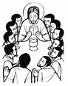

MARZO  lunes 29 | SANTORAL  Lunes Santo
EVANGELIO
Jn 12, 1-11

La unción de Jesús en Betania
¹ Seis días antes de la Pascua, Jesús volvió a Betania, donde estaba Lázaro, al que había resucitado.
² Allí le prepararon una cena: Marta servía y Lázaro era uno de los comensales.
³ María, tomando una libra de perfume de nardo puro, de mucho precio, ungió con él los pies de Jesús y los secó con sus cabellos. La casa se impregnó con la fragancia del perfume.
⁴ Judas Iscariote, uno de sus discípulos, el que lo iba a entregar, dijo:⁵ "¿Por qué no se vendió este perfume en trescientos denarios para dárselos a los pobres?".
⁶ Dijo esto, no porque se interesaba por los pobres, sino porque era ladrón y, como estaba encargado de la bolsa común, robaba lo que se ponía en ella.
⁷ Jesús le respondió: "Déjala. Ella tenía reservado este perfume para el día de mi sepultura.
⁸ A los pobres los tienen siempre con ustedes, pero a mí no me tendrán siempre".
⁹ Entre tanto, una gran multitud de judíos se enteró de que Jesús estaba allí, y fueron, no sólo por Jesús, sino también para ver a Lázaro, al que había resucitado.
¹⁰ Entonces los sumos sacerdotes resolvieron matar también a Lázaro, ¹¹ porque muchos judíos se apartaban de ellos y creían en Jesús, a causa de él.
¹² Al día siguiente, la gran multitud que había venido para la fiesta, se enteró de que Jesús se dirigía a Jerusalén.
¡Palabra de Dios!
PREGUNTAS PARA REFLEXIONAR
AL comenzar Semana Santa, nos hemos encontrado en el Evangelio del día, con un gesto muy noble, lleno de amor para con Jesús.
- Al igual que María, como discípulo misionero de Jesús ¿Cómo estoy manifestando mi amor por Cristo en lo que hago, como hijo, alumno, etc.?
- ¿A qué me siento llamado en este tiempo de Semana Santa?

ORACIÓN

Señor Jesús, ponemos ante ti los nombres y rostros de aquellas personas que amamos y nos enseñan a amar.
Danos la capacidad de entrega y generosidad que tú tienes.
Amén.


MARZO  Martes 30 | SANTORAL  Martes Santo

EVANGELIO
Jn 13, 21-33.36-38

El anuncio de la traición de Judas
²¹ Después de decir esto, Jesús se estremeció y manifestó claramente: "Les aseguro que uno de ustedes me entregará".
²² Los discípulos se miraban unos a otros, no sabiendo a quién se refería.
²³ Uno de ellos -el discípulo al que Jesús amaba- estaba reclinado muy cerca de Jesús.
²⁴ Simón Pedro le hizo una seña y le dijo: "Pregúntale a quién se refiere".
²⁵ El se reclinó sobre Jesús y le preguntó: "Señor, ¿quién es?".
²⁶ Jesús le respondió: "Es aquel al que daré el bocado que voy a mojar en el plato". Y mojando un bocado, se lo dio a Judas, hijo de Simón Iscariote.
²⁷ En cuanto recibió el bocado, Satanás entró en él. Jesús le dijo entonces: "Realiza pronto lo que tienes que hacer".
²⁸ Pero ninguno de los comensales comprendió por qué le decía esto.
²⁹ Como Judas estaba encargado de la bolsa común, algunos pensaban que Jesús quería decirle: "Compra lo que hace falta para la fiesta", o bien que le mandaba dar algo a los pobres.
³⁰ Y en seguida, después de recibir el bocado, Judas salió. Ya era de noche.
³¹ Después que Judas salió, Jesús dijo: "Ahora el Hijo del hombre ha sido glorificado y Dios ha sido glorificado en él.
³² Si Dios ha sido glorificado en él, también lo glorificará en sí mismo, y lo hará muy pronto.
³³ Hijos míos, ya no estaré mucho tiempo con ustedes. Ustedes me buscarán, pero yo les digo ahora lo mismo que dije a los judíos: 'A donde yo voy, ustedes no pueden venir'.
³⁶ Simón Pedro le dijo: "Señor, ¿adónde vas?". Jesús le respondió: "A donde yo voy, tú no puedes seguirme ahora, pero más adelante me seguirás".
³⁷ Pedro le preguntó: "¿Por qué no puedo seguirte ahora? Yo daré mi vida por ti".
³⁸ Jesús le respondió: "¿Darás tu vida por mí? Te aseguro que no cantará el gallo antes que me hayas negado tres veces".
¡Palabra de Dios!

PREGUNTAS PARA REFLEXIONAR
El Señor sabe todo de antemano.
- ¿Cómo vivo mi fidelidad con Jesús en la alegría, en las dificultades?
- Cuando has sentido que no has sido fiel al amor de Dios ¿Buscas reconciliarte con Jesús, a través del Sacramento de la Confesión?

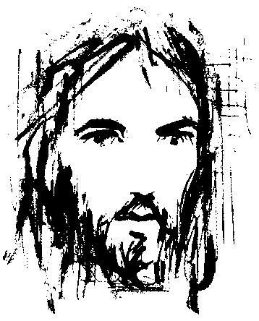

ORACIÓN

Amigo Jesús ilumina nuestro camino hacia ti en nuestros propios desiertos, muéstranos siempre tu amor y tu ternura para acércanos y verte siempre a través del rostro de nuestra familia, amigos y compañeros.
Amén

MARZO  Miércoles 31 | SANTORAL  Miércoles Santo

EVANGELIO
Mt 26,14-25

La traición de Judas
¹⁴ Entonces uno de los Doce, llamado Judas Iscariote, fue a ver a los sumos sacerdotes¹⁵ y les dijo: "¿Cuánto me darán si se lo entrego?". Y resolvieron darle treinta monedas de plata.
¹⁶ Desde ese momento, Judas buscaba una ocasión favorable para entregarlo.
¹⁷ El primer día de los Ázimos, los discípulos fueron a preguntar a Jesús: "¿Dónde quieres que te preparemos la comida pascual?".
¹⁸ El respondió: "Vayan a la ciudad, a la casa de tal persona, y díganle: 'El Maestro dice: Se acerca mi hora, voy a celebrar la Pascua en tu casa con mis discípulos'".
¹⁹ Ellos hicieron como Jesús les había ordenado y prepararon la Pascua.
²⁰ Al atardecer, estaba a la mesa con los Doce²¹ y, mientras comían, Jesús les dijo: "Les aseguro que uno de ustedes me entregará".
²² Profundamente apenados, ellos empezaron a preguntarle uno por uno: "¿Seré yo, Señor?".
²³ El respondió: "El que acaba de servirse de la misma fuente que yo, ese me va a entregar.
²⁴ El Hijo del hombre se va, como está escrito de él, pero ¡ay de aquel por quien el Hijo del hombre será entregado: más le valdría no haber nacido!".
²⁵ Judas, el que lo iba a entregar, le preguntó: "¿Seré yo, Maestro?". "Tú lo has dicho", le respondió Jesús.

¡Palabra de Dios!
PREGUNTAS PARA REFLEXIONAR
El Señor nos invita a compartir su Pasión.
- En esta Semana Santa, ¿Qué siento que debo cambiar en mi actuar?

ORACIÓN

Dios, amigo nuestro,
Te pedimos que nos ayudes a
tener deseos de cambiar,
Capaces de compartir con
los demás lo mejor de
Nosotros mismo.
Y si alguna vez, por algún
motivo, nos dejamos llevar
por la pereza,
por el qué dirán o por el
desinterés de ayudar a quien
nos necesite
sepamos rectificar y pedir perdón,
amén.

(INVITAR A LOS ALUMNOS A LA CELEBRACIÓN DE RAMOS)

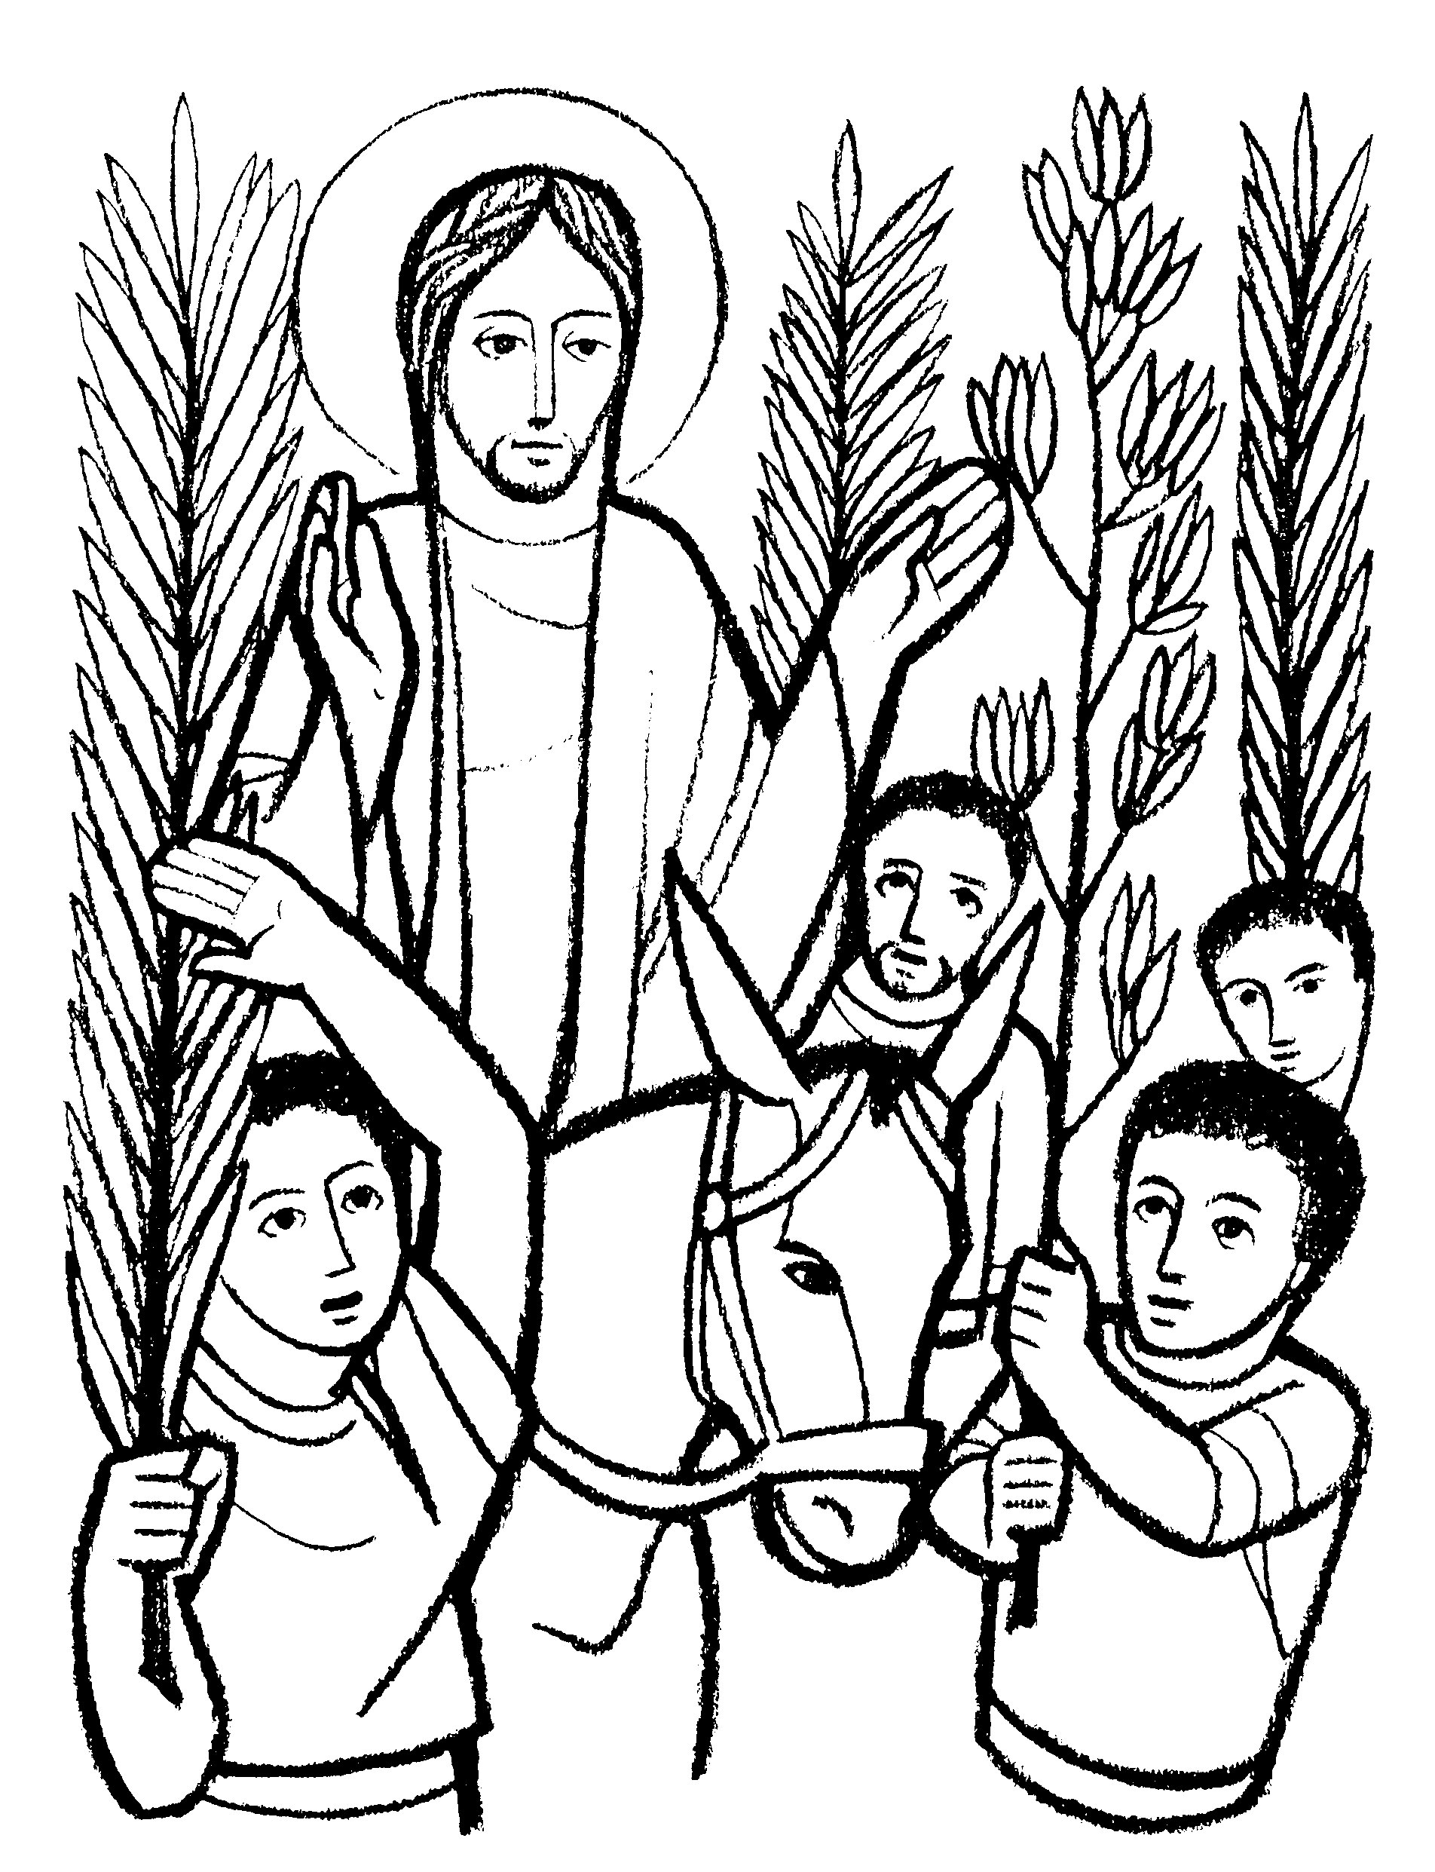

ABRIL

Intención de la Iglesia para el mes de abril
“ Para que el Señor Resucitado ilumine y renueve nuestra patria, e impulse a la Iglesia hacia un compromiso cada vez más decidido para llevar vida y alegría a los pobres, abandonados y sufrientes”.

ABRIL  Jueves 01 | SANTORAL  Jueves Santo

EVANGELIO

Jn. 13, 1-15
1 Antes de la fiesta de Pascua, sabiendo Jesús que le había llegado la hora de salir de este mundo para ir al Padre, como había amado a los suyos que quedaban en el mundo, los amó hasta el extremo.

2 Estaban comiendo la cena y el diablo ya había depositado en el corazón de Judas Iscariote, hijo de Simón, el propósito de entregarle.

3 Jesús, por su parte, sabía que el Padre había puesto todas las cosas en sus manos y que había salido de Dios y que a Dios volvía. 4 Entonces se levantó de la mesa, se quitó el manto y se ató una toalla a la cintura.

5 Echó agua en un recipiente y se puso a lavar los pies de los discípulos, y luego se los secaba con la toalla que se había atado.
6 Cuando llegó a Simón Pedro, éste le dijo: «¿Tú, Señor, me vas a lavar los pies a mí?» 7 Jesús le contestó: «Tú no puedes comprender ahora lo que estoy haciendo. Lo comprenderás más tarde.»

8 Pedro replicó: «Jamás me lavarás los pies.» Jesús le respondió: «Si no te lavo, no podrás tener parte conmigo.» 9 Entonces Pedro le dijo: «Señor, lávame no sólo los pies, sino también las manos y la cabeza.»

10 Jesús le dijo: «El que se ha bañado está completamente limpio y le basta lavarse los pies. Y ustedes están limpios, aunque no todos.» 11 Jesús sabía quién lo iba a entregar, por eso dijo: «No todos ustedes están limpios.»
12 Cuando terminó de lavarles los pies, se puso de nuevo el manto, volvió a la mesa y les dijo: «¿Comprenden lo que he hecho con ustedes? 13 Ustedes me llaman Maestro y Señor, y dicen bien, porque lo soy.
14 Pues si yo, siendo el Señor y el Maestro, les he lavado los pies, también ustedes deben lavarse los pies unos a otros.

15 Yo les he dado ejemplo, y ustedes deben hacer como he hecho yo.

¡Palabra de Dios!
PREGUNTAS PARA REFLEXIONAR
La entrega de Jesús, es una entrega de amor incondicional, “hasta el extremo”.
- ¿Qué significa para nosotros amar de esta manera?
- ¿Qué personas me hacen sentir verdaderamente amado@?

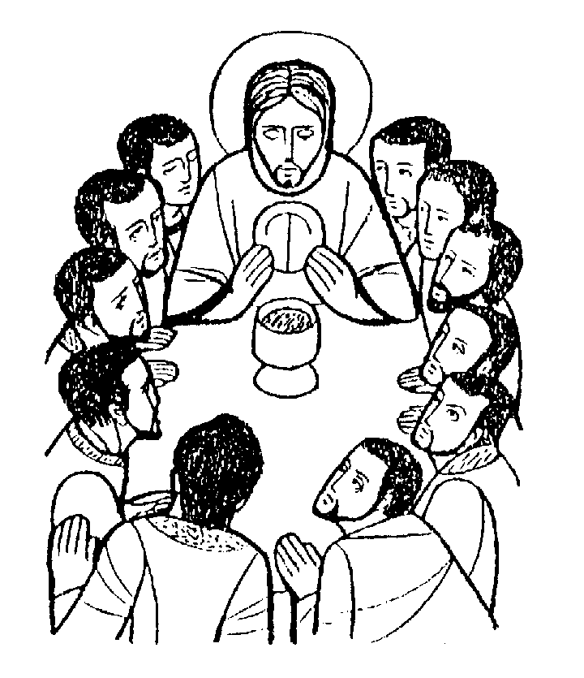

ORACIÓN

Jesús, queremos seguir tus pasos,
Danos tu Espíritu,
para aprender a vivir
en la generosidad.
Muéstranos
el camino de la entrega,
infunde en nuestros corazones
la vocación por dar,
Amén

Dios está entre nosotros y es uno de nosotros. Y en este Jueves Santo nos invita a tener intimidad con Él y a cenar con Él. Y nos manda hacer lo que El hizo, vivir en el amor y servir con amor.

ABRIL  Viernes 02 | SANTORAL  Viernes Santo

EVANGELIO
Jn. 18, 1-19

1 Después de haber dicho esto, Jesús fue con sus discípulos al otro lado del torrente Cedrón. Había en ese lugar una huerta y allí entró con ellos. 2 Judas, el traidor, también conocía el lugar porque Jesús y sus discípulos se reunían allí con frecuencia. 3 Entonces Judas, al frente de un destacamento de soldados y de los guardias designados por los sumos sacerdotes y los fariseos, llegó allí con faroles, antorchas y armas. 4 Jesús, sabiendo todo lo que le iba a suceder, se adelantó y les preguntó: «¿A quién buscan?». 5 Le respondieron: «A Jesús, el Nazareno». Él les dijo: «Soy yo». Judas, el que lo entregaba, estaba con ellos. 6 Cuando Jesús les dijo: «Soy yo», ellos retrocedieron y cayeron en tierra. 7 Les preguntó nuevamente: «¿A quién buscan?». Le dijeron: «A Jesús, el Nazareno». 8 Jesús repitió: «Ya les dije que soy yo. Si es a mí a quien buscan, dejen que estos se vayan». 9 Así debía cumplirse la palabra que él había dicho: «No he perdido a ninguno de los que me confiaste».
10 Entonces Simón Pedro, que llevaba una espada, la sacó e hirió al servidor del Sumo Sacerdote, cortándole la oreja derecha. El servidor se llamaba Malco. 11 Jesús dijo a Simón Pedro: «Envaina tu espada. ¿Acaso no beberé el cáliz que me ha dado el Padre?».
12 El destacamento de soldados, con el tribuno y los guardias judíos, se apoderaron de Jesús y lo ataron. 13 Lo llevaron primero ante Anás, porque era suegro de Caifás, Sumo Sacerdote aquel año. 14 Caifás era el que había aconsejado a los judíos: «Es preferible que un solo hombre muera por el pueblo».
15 Entre tanto, Simón Pedro, acompañado de otro discípulo, seguía a Jesús. Este discípulo, que era conocido del Sumo Sacerdote, entró con Jesús en el patio del Pontífice, 16 mientras Pedro permanecía afuera, en la puerta. El otro discípulo, el que era conocido del Sumo Sacerdote, salió, habló a la portera e hizo entrar a Pedro. 17 La portera dijo entonces a Pedro: «¿No eres tú también uno de los discípulos de ese hombre?». Él le respondió:

«No lo soy». 18 Los servidores y los guardias se calentaban junto al fuego, que habían encendido porque hacía frío. Pedro también estaba con ellos, junto al fuego.
¡Palabra de Dios!

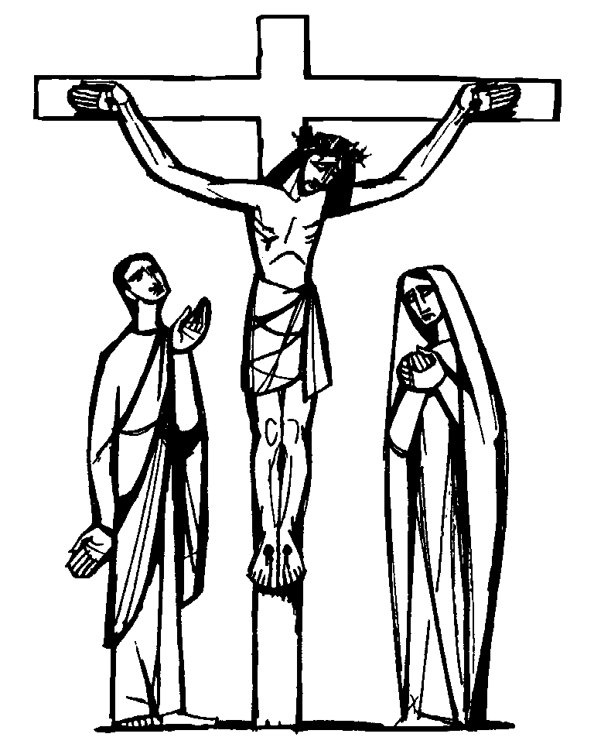

RESURRECCIÓN DE
NUESTRO SEÑOR JESUCRISTO

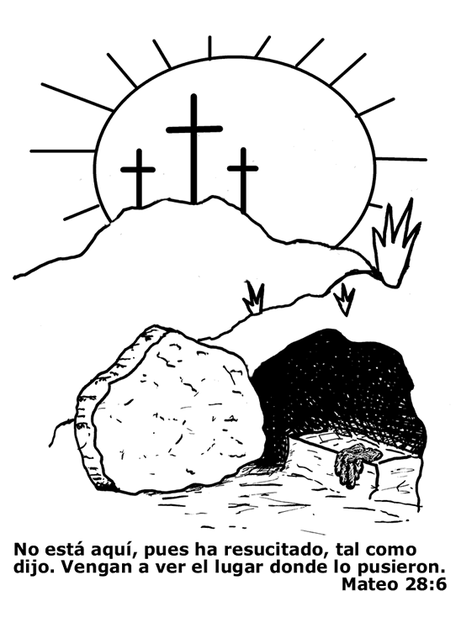

ABRIL  Lunes 05 | SANTORAL  De la octava de Pascua

EVANGELIO
Mt. 28, 8-15

8 Las mujeres, atemorizadas pero llenas de alegría, se alejaron rápidamente del sepulcro y corrieron a dar la noticia a los discípulos.
9 De pronto, Jesús salió a su encuentro y las saludó, diciendo: «Alégrense». Ellas se acercaron y, abrazándole los pies, se postraron delante de él. 10 Y Jesús les dijo: «No teman; avisen a mis hermanos que vayan a Galilea, y allí me verán».
11 Mientras ellas se alejaban, algunos guardias fueron a la ciudad para contar a los sumos sacerdotes todo lo que había sucedido. 12 Estos se reunieron con los ancianos y, de común acuerdo, dieron a los soldados una gran cantidad de dinero, 13 con esta consigna: «Digan así: “Sus discípulos vinieron durante la noche y robaron su cuerpo, mientras dormíamos”. 14 Si el asunto llega a oídos del gobernador, nosotros nos encargaremos de apaciguarlo y de evitarles a ustedes cualquier contratiempo». 15 Ellos recibieron el dinero y cumplieron la consigna. Esta versión se ha difundido entre los judíos hasta el día de hoy.

¡Palabra de Dios!

REFLEXIÒN


Podemos estar felices porque Jesús ha vencido el mal y nos da la salvación definitiva.
En la Resurrección está nuestra esperanza y ella nos anima a luchar con el bien para vencer el mal, teniendo la seguridad y certeza que resucitaremos con Jesús.
Podemos decir al mundo: ¡JESÚS HA RESUCITADO: ALELUYA, ALELUYA!

- Viviendo la alegría de la resurrección, se puede invitar a todos los alumnos a darse un saludo de paz.



ABRIL  Martes 06 | SANTORAL  De la octava de Pascua

EVANGELIO
Jn. 20, 11-18
La aparición de Jesús a María Magdalena

11 María se había quedado afuera, llorando junto al sepulcro. Mientras lloraba, se asomó al sepulcro 12 y vio a dos ángeles vestidos de blanco, sentados uno a la cabecera y otro a los pies del lugar donde había sido puesto el cuerpo de Jesús. 13 Ellos le dijeron: «Mujer, ¿por qué lloras?». María respondió: «Porque se han llevado a mi Señor y no sé dónde lo han puesto». 14 Al decir esto se dio vuelta y vio a Jesús, que estaba allí, pero no lo reconoció. 15 Jesús le preguntó: «Mujer, ¿por qué lloras? ¿A quién buscas?». Ella, pensando que era el cuidador de la huerta, le respondió: «Señor, si tú lo has llevado, dime dónde lo has puesto y yo iré a buscarlo». 16 Jesús le dijo: «¡María!». Ella lo reconoció y le dijo en hebreo: «¡Raboní!», es decir, «¡Maestro!». 17 Jesús le dijo: «No me retengas, porque todavía no he subido al Padre. Ve a decir a mis hermanos: “Subo a mi Padre, el Padre de ustedes; a mi Dios, el Dios de ustedes”». 18 María Magdalena fue a anunciar a los discípulos que había visto al Señor y que él le había dicho esas palabras.

¡Palabra de Dios!

PREGUNTAS PARA REFLEXIONAR
María fue y anunció a los discípulos: “He visto al Señor”.

- Viviendo la alegría de la resurrección, ¿Qué buena noticia me gustaría entregar, a un amig@, a mi familia, a mi colegio?

ABRIL  Miércoles 07 | SANTORAL  De la octava de Pascua

EVANGELIO
Lc. 24, 13-35

La aparición de Jesús a los discípulos de Emaús

13 Ese mismo día, dos de los discípulos iban a un pequeño pueblo llamado Emaús, situado a unos diez kilómetros de Jerusalén. 14 En el camino hablaban sobre lo que había ocurrido. 15 Mientras conversaban y discutían, el mismo Jesús se acercó y siguió caminando con ellos. 16 Pero algo impedía que sus ojos lo reconocieran. 17 Él les dijo: «¿Qué comentaban por el camino?». Ellos se detuvieron, con el semblante triste, 18 y uno de ellos, llamado Cleofás, le respondió: «¡Tú eres el único forastero en Jerusalén que ignora lo que pasó en estos días!». 19 «¿Qué cosa?», les preguntó. Ellos respondieron: «Lo referente a Jesús, el Nazareno, que fue un profeta poderoso en obras y en palabras delante de Dios y de todo el pueblo, 20 y cómo nuestros sumos sacerdotes y nuestros jefes lo entregaron para ser condenado a muerte y lo crucificaron. 21 Nosotros esperábamos que fuera él quien librara a Israel. Pero a todo esto ya van tres días que sucedieron estas cosas. 22 Es verdad que algunas mujeres que están con nosotros nos han desconcertado: ellas fueron de madrugada al sepulcro 23 y, al no hallar el cuerpo de Jesús, volvieron diciendo que se les habían aparecido unos ángeles, asegurándoles que él está vivo. 24 Algunos de los nuestros fueron al sepulcro y encontraron todo como las mujeres habían dicho. Pero a él no lo vieron».
25 Jesús les dijo: «¡Hombres duros de entendimiento, cómo les cuesta creer todo lo que anunciaron los profetas! 26 ¿No era necesario que el Mesías soportara esos sufrimientos para entrar en su gloria?». 27 Y comenzando por Moisés y continuando con todos los Profetas, les interpretó en todas las Escrituras lo que se refería a él.
28 Cuando llegaron cerca del pueblo adonde iban, Jesús hizo ademán de seguir adelante. 29 Pero ellos le insistieron: «Quédate con nosotros, porque ya es tarde y el día se acaba». Él entró y se quedó con ellos. 30 Y estando a la mesa, tomó el pan y pronunció la bendición; luego lo partió y se lo dio. 31 Entonces los ojos de los discípulos se abrieron y lo reconocieron, pero él había desaparecido de su vista. 32 Y se decían: «¿No ardía acaso nuestro corazón, mientras nos hablaba en el camino y nos explicaba las Escrituras?».
33 En ese mismo momento, se pusieron en camino y regresaron a Jerusalén. Allí encontraron reunidos a los Once y a los demás que estaban con ellos, 34 y estos les dijeron: «Es verdad, ¡el Señor ha resucitado y se apareció a Simón!». 35 Ellos, por su parte, contaron lo que les había pasado en el camino y cómo lo habían reconocido al partir el pan.

¡Palabra de Dios!

PREGUNTAS PARA REFLEXIONAR
Jesús ha resucitado para quedarse junto a nosotros, para acompañarnos en todo momento, para que podamos sentir siempre su presencia.
- ¿En qué momentos de mi vida, he sentido fuertemente la presencia de Dios?

ABRIL  Jueves 08 | SANTORAL  De la octava de Pascua

EVANGELIO
Lc. 24, 35-48

Ellos, por su parte, contaron lo sucedido en el camino y cómo lo habían reconocido al partir el pan.
36 Mientras estaban hablando de todo esto, Jesús se presentó en medio de ellos (y les dijo: «Paz a ustedes.») 37 Quedaron atónitos y asustados, pensando que veían algún espíritu, 38 pero él les dijo: «¿Por qué se desconciertan? ¿Cómo se les ocurre pensar eso? 39 Miren mis manos y mis pies: soy yo. Tóquenme y fíjense bien que un espíritu no tiene carne ni huesos, como ustedes ven que yo tengo.» 40 (Y dicho esto les mostró las manos y los pies).
41 Y como no acababan de creerlo por su gran alegría y seguían maravillados, les dijo: « ¿Tienen aquí algo que comer?»

42 Ellos, entonces, le ofrecieron un pedazo de pescado asado (y una porción de miel); 43 lo tomó y lo comió delante ellos.
44 Jesús les dijo: «Todo esto se lo había dicho cuando estaba todavía con ustedes; tenía que cumplirse todo lo que está escrito en la Ley de Moisés, en los Profetas y en los Salmos referente a mí.»
45 Entonces les abrió la mente para que entendieran las Escrituras. 46 Les dijo: «Todo esto estaba escrito: los padecimientos del Mesías y su resurrección de entre los muertos al tercer día. 47 Luego debe proclamarse en su nombre el arrepentimiento y el perdón de los pecados, comenzando por Jerusalén, y yendo después a todas las naciones, invitándolas a que se conviertan. 48 Ustedes son testigos de todo esto.

¡Palabra de Dios!

PREGUNTAS PARA REFLEXIONAR
- ¿Qué me ha llevado a dudar de la existencia de Dios?
- ¿Qué situaciones de mi vida me han hecho volver mi mirada a Dios?

ABRIL  Viernes 09 | SANTORAL  De la octava de Pascua

EVANGELIO
Jn 21, 1-14

La manifestación de Jesús a orillas del lago

1 Después de esto, nuevamente se manifestó Jesús a sus discípulos en la orilla del lago de Tiberíades. Y se manifestó como sigue:

2 Estaban reunidos Simón Pedro, Tomás el Mellizo, Natanael, de Caná de Galilea, los hijos del Zebedeo y otros dos discípulos. 3 Simón Pedro les dijo: «Voy a pescar.» Contestaron: «Vamos también nosotros contigo.» Salieron, pues, y subieron a la barca, pero aquella noche no pescaron nada.
4 Al amanecer, Jesús estaba parado en la orilla, pero los discípulos no sabían que era él. 5 Jesús les dijo: «Muchachos, ¿tienen algo que comer?» Le contestaron: «Nada.» 6 Entonces Jesús les dijo: «Echen la red a la derecha y encontrarán pesca.» Echaron la red, y no tenían fuer zas para recogerla por la gran cantidad de peces.
7 El discípulo al que Jesús amaba dijo a Simón Pedro: «Es el Señor.» 8 Apenas Pedro oyó decir que era el Señor, se puso la ropa, pues estaba sin nada, y se echó al agua. Los otros discípulos llegaron con la barca —de hecho, no estaban lejos, a unos cien metros de la orilla; arrastraban la red llena de peces.

9 Al bajar a tierra encontraron fuego encendido, pescado sobre las brasas y pan. 10 Jesús les dijo: «Traigan algunos de los pescados que acaban de sacar.» 11 Simón Pedro subió a la barca y sacó la red llena con ciento cincuenta y tres pescados grandes. Y a pesar de que hubiera tantos, no se rompió la red.
12 Entonces Jesús les dijo: «Vengan a desayunar». Ninguno de los discípulos se atrevió a preguntarle quién era, pues sabían que era el Señor.

13 Jesús se acercó, tomó el pan y se lo repartió. Lo mismo hizo con los pescados.
14 Esta fue la tercera vez que Jesús se manifestó a sus discípulos después de resucitar de entre los muertos.

¡Palabra de Dios!

PREGUNTAS PARA REFLEXIONAR
Jesús siempre esta atento a nuestras necesidades.

La solidaridad es el amor puesto en acción, en la actitud diaria y permanente de pensar en el otro. En el respeto y la dedicación, en el saludo, en el buen trato, en hacer bien las cosas, en ser responsables. En tener presente que todo lo que hacemos, siempre repercute en los demás.

- ¿Cómo vives la solidaridad en tu familia, en tu curso, en la calle?

Viviendo la alegría de la Resurrección, comprometámonos a anunciar esta invitación de Jesús a vivir la solidaridad. Realizando un cartel o afiche, con el texto en negrita.

ABRIL  Lunes 12 | SANTORAL  San Zenón de Verona, obispo

EVANGELIO
Jn. 3, 1-8

1 Había entre los fariseos un hombre llamado Nicodemo, que era uno de los notables entre los judíos. 2 Fue de noche a ver a Jesús y le dijo: «Maestro, sabemos que tú has venido de parte de Dios para enseñar, porque nadie puede realizar los signos que tú haces, si Dios no está con él». 3 Jesús le respondió:
«Te aseguro
que el que no renace de lo alto
no puede ver el Reino de Dios».
4 Nicodemo le preguntó: «¿Cómo un hombre puede nacer cuando ya es viejo? ¿Acaso puede entrar por segunda vez en el seno de su madre y volver a nacer?». 5 Jesús le respondió:
«Te aseguro
que el que no nace del agua y del Espíritu
no puede entrar en el Reino de Dios.
6 Lo que nace de la carne es carne,
lo que nace del Espíritu es espíritu.
7 No te extrañes de que te haya dicho:
“Ustedes tienen que renacer de lo alto”.
8 El viento sopla donde quiere:
tú oyes su voz,
pero no sabes de dónde viene ni adónde va.
Lo mismo sucede
con todo el que ha nacido del Espíritu».

¡Palabra de Dios!

PREGUNTAS PARA REFLEXIONAR
La amistad con Jesucristo, nos da siempre la posibilidad de volver a comenzar.

- ¿Soy feliz con lo que hago?
- ¿Hago feliz a los demás?
- ¿Qué debo cambiar en mi vida?

ABRIL  Martes 13 | SANTORAL  San Martín I, papa y mártir

EVANGELIO
Jn. 3, 7b-15

7 No te extrañes de que te haya dicho:
“Ustedes tienen que renacer de lo alto”.
8 El viento sopla donde quiere:
tú oyes su voz,
pero no sabes de dónde viene ni adónde va.
Lo mismo sucede
con todo el que ha nacido del Espíritu».
9 «¿Cómo es posible todo esto?», le volvió a preguntar Nicodemo. 10 Jesús le respondió: «¿Tú, que eres maestro en Israel, no sabes estas cosas?
11 Te aseguro
que nosotros hablamos de lo que sabemos
y damos testimonio de lo que hemos visto,
pero ustedes no aceptan nuestro testimonio.
12 Si no creen
cuando les hablo de las cosas de la tierra,
¿cómo creerán cuando les hable de las cosas del cielo?
13 Nadie ha subido al cielo,
sino el que descendió del cielo,
el Hijo del hombre que está en el cielo.
14 De la misma manera que Moisés
levantó en alto la serpiente en el desierto,
también es necesario
que el Hijo del hombre sea levantado en alto,
15 para que todos los que creen en él
tengan Vida eterna.

¡Palabra de Dios!

PREGUNTAS PARA REFLEXIONAR
Dios quiere cosas grande para mí. Dios quiere que sea feliz.
- ¿Qué cosas me hacen feliz?
- ¿Qué cosas me frustran y perturban?
- ¿Qué debo hacer para renacer ante la frustración, el dolor, mis limitaciones, el fracaso?

ABRIL  Miércoles 14 | SANTORAL  San Justino, mártir

EVANGELIO
Jn. 3, 16-21

16 Porque Dios amó tanto al mundo,
que entregó a su Hijo único
para que todo el que cree en él no muera,
sino que tenga Vida eterna.
17 Porque Dios no envió a su Hijo
para juzgar al mundo,
sino para que el mundo se salve por él.
18 El que cree en él, no es condenado;
el que no cree, ya está condenado,
porque no ha creído
en el nombre del Hijo único de Dios.
19 En esto consiste el juicio:
la luz vino al mundo,
y los hombres prefirieron
las tinieblas a la luz,
porque sus obras eran malas.
20 Todo el que obra mal
odia la luz y no se acerca a ella,
por temor de que sus obras sean descubiertas.
21 En cambio, el que obra conforme a la verdad
se acerca a la luz,
para que se ponga de manifiesto
que sus obras han sido hechas en Dios».

¡Palabra de Dios!

PREGUNTAS PARA REFLEXIONAR
El amor de Dios es tan grande, que nos manda a su Hijo, no para juzgarnos, sino para salvarnos.
- Dentro de nuestro curso ¿Nos estamos tratando con amor y respeto?
- ¿Cómo estamos resolviendo nuestros conflictos?

ABRIL  Jueves 15 | SANTORAL  San Pedro González Telmo, religioso

EVANGELIO
Jn. 3, 31-36

31 El que viene de lo alto
está por encima de todos.
El que es de la tierra
pertenece a la tierra y habla de la tierra.
El que vino del cielo
32 da testimonio de lo que ha visto y oído,
pero nadie recibe su testimonio.
33 El que recibe su testimonio
certifica que Dios es veraz.
34 El que Dios envió
dice las palabras de Dios,
porque Dios le da el Espíritu sin medida.
35 El Padre ama al Hijo
y ha puesto todo en sus manos.
36 El que cree en el Hijo tiene Vida eterna.
El que se niega a creer en el Hijo no verá la Vida,
sino que la ira de Dios pesa sobre él».
«
¡Palabra de Dios!

PREGUNTAS PARA REFLEXIONAR
Nosotros somos enviados por Jesús a ser sus discípulos en medio de la ciudad y a dar testimonio de su Palabra.

- ¿Cómo podemos vivir esta invitación, en nuestros hogares, colegio, barrio?
- ¿Qué acciones concretas estamos realizando como jóvenes discípulos misioneros de Jesucristo, al servicio de la vida?

ABRIL  Viernes 16 | SANTORAL  Santa Bernardita Suobirous, virgen

EVANGELIO
Jn. 6, 1-15

1 Después Jesús pasó a la otra orilla del lago de Galilea, cerca de Tiberiades.

2 Le seguía un enorme gentío a causa de las señales milagrosas que le veían hacer en los enfermos. 3 Jesús subió al monte y se sentó allí con sus discípulos. 4 Se acercaba la Pascua, la fiesta de los judíos.

5 Jesús, pues, levantó los ojos y, al ver el numeroso gentío que acudía a él, dijo a Felipe: «¿Dónde iremos a comprar pan para que coma esa gente?» 6 Se lo preguntaba para ponerlo a prueba, pues él sabía bien lo que iba a hacer. 7 Felipe le respondió: «Doscientas monedas de plata no alcanzarían para dar a cada uno un pedazo.» 8 Otro discípulo, Andrés, hermano de Simón Pedro, dijo:

9 «Aquí hay un muchacho que tiene cinco panes de cebada y dos pescados. Pero, ¿qué es esto para tanta gente?» 10 Jesús les dijo: «Hagan que se siente la gente.»
Había mucho pasto en aquel lugar, y se sentaron los hombres en número de unos cinco mil. 11 Entonces Jesús tomó los panes, dio las gracias y los repartió entre los que estaban sentados. Lo mismo hizo con los pescados, y todos recibieron cuanto quisieron. 12 Cuando quedaron satisfechos, Jesús dijo a sus discípulos: «Recojan los pedazos que han sobrado para que no se pierda nada.» 13 Los recogieron y llenaron doce canastos con los
pedazos que no se habían comido: eran las sobras de los cinco panes de cebada.

14 Al ver la señal que Jesús había hecho, los hombres decían: «Este es sin duda el Profeta que había de venir al mundo.»

15 Jesús se dio cuenta de que iban a tomarlo por la fuerza para proclamarlo rey, y nuevamente huyó al monte él solo.

¡Palabra de Dios!

PREGUNTAS PARA REFLEXIONAR
Para Jesús no hay límites en su preocupación por los demás. Él se inserta en el misterio de los milagros, que emanan del corazón mismo de Dios.

- ¿Qué me dice a mí el hecho de que Jesús haya tomado la iniciativa de hacer el milagro de multiplicar el pan y los peces, sin que se lo pidieran?

- ¿He sido testigo de algún milagro de Dios en mi historia?

- ¿Qué debo hacer para que Jesús haga milagros en mi vida?

ABRIL  Lunes 19 | SANTORAL  San León IX, papa

EVANGELIO
Jn. 6, 22-29

Al día siguiente, la gente que se había quedado al otro lado del lago se dio cuenta que allí no había habido más que una barca y que Jesús no había subido con sus discípulos en la barca, sino que éstos se habían ido solos. 23 Mientras tanto algunas lanchas de Tiberíades habían atracado muy cerca del lugar donde todos habían comido el pan. 24 Al ver que ni Jesús ni sus discípulos estaban allí, la gente subió a las lanchas y se dirigieron a Cafarnaúm en busca de Jesús.
25 Al encontrarlo al otro lado del lago, le preguntaron: «Rabbí (Maestro), ¿cómo has venido aquí?»
26 Jesús les contestó: «En verdad les digo: Ustedes me buscan, no porque han visto a través de los signos, sino porque han comido pan hasta saciarse.

27 Trabajen, no por el alimento de un día, sino por el alimento que permanece y da vida eterna. Este se lo dará el Hijo del hombre; él ha sido marcado con el sello del Padre.»
28 Entonces le preguntaron: «¿Qué tenemos que hacer para trabajar en las obras de Dios?» 29 Jesús respondió: «La obra de Dios es ésta: creer en aquel que Dios ha enviado.»

¡Palabra de Dios!

PREGUNTAS PARA REFLEXIONAR
El trabajo al que Jesús nos invita, es a creer en Él.
- ¿A qué personas debo agradecer por haber despertado en mí la fe en Dios?
- ¿Qué estoy haciendo para aumentar mi fe en Cristo y en su Evangelio?

ABRIL  Martes 20 | SANTORAL  Santa Inés de Montepulciano, Virgen

EVANGELIO
Jn. 6, 30-35

Le dijeron: «¿Qué puedes hacer? ¿Qué señal milagrosa haces tú, para que la veamos y creamos en ti? ¿Cuál es tu obra?

31 Nuestros antepasados comieron el maná en el desierto, según dice la Escritura: Se les dio a comer pan del cielo.»

32 Jesús contestó: «En verdad les digo: No fue Moisés quien les dio el pan del cielo. Es mi Padre el que les da el verdadero pan del cielo. 33 El pan que Dios da es Aquel que baja del cielo y que da vida al mundo.» 34 Ellos dijeron: «Señor, danos siempre de ese pan.»

35 Jesús les dijo: «Yo soy el pan de vida. El que viene a mí nunca tendrá hambre y el que cree en mí nunca tendrá sed.
¡Palabra de Dios!

PREGUNTAS PARA REFLEXIONAR
Yo soy el Pan de Vida, el que viene a mi nunca tendrá hambre.
- ¿Quién es Jesús para mi?
- La palabra de Dios ¿es alimento para mi espíritu? ¿por qué?

ABRIL  Miércoles 21 | SANTORAL  San Anselmo, obispo y doctor

EVANGELIO
Jn. 6, 35-40

Jesús les dijo: «Yo soy el pan de vida. El que viene a mí nunca tendrá hambre y el que cree en mí nunca tendrá sed. 36 Sin embargo, como ya les dije, ustedes se niegan a creer aun después de haber visto. 37 Todo lo que el Padre me ha dado vendrá a mí, y yo no rechazaré al que venga a mí,

38 porque yo he bajado del cielo, no para hacer mi voluntad, sino la voluntad del que me ha enviado. 39 Y la voluntad del que me ha enviado es que yo no pierda nada de lo que él me ha dado, sino que lo resucite en el último día.

40 Sí, ésta es la decisión de mi Padre: toda persona que al contemplar al Hijo crea en él, tendrá vida eterna, y yo lo resucitaré en el último día.»

¡Palabra de Dios!

PREGUNTAS PARA REFLEXIONAR
Jesús es nuestra esperanza.

- ¿Conoces algún testimonio de alguien quien haya puesto su esperanza en Jesús y esto le haya cambiado la vida?
- ¿De qué manera podemos devolver la esperanza en Jesús a tantos hombres y mujeres que han perdido la fe en Él?

ABRIL  Jueves 22 | SANTORAL  San Teodoro

EVANGELIO
Jn. 6, 44-51

Nadie puede venir a mí si no lo atrae el Padre que me envió. Y yo lo resucitaré en el último día.

45 Está escrito en los Profetas: Serán todos enseñados por Dios, y es así como viene a mí toda persona que ha escucha do al Padre y ha recibido su enseñanza.

46 Pues por supuesto que nadie ha visto al Padre: sólo Aquel que ha venido de Dios ha visto al Padre.
47 En verdad les digo: El que cree tiene vida eterna.
El cuerpo de Cristo, pan de vida
48 Yo soy el pan de vida. 49 Sus antepasados comieron el maná en el desierto, pero murieron: 50 aquí tienen el pan que baja del cielo, para que lo coman y ya no mueran.

51 Yo soy el pan vivo que ha bajado del cielo. El que coma de este pan vivirá para siempre. El pan que yo daré es mi carne, y lo daré para la vida del mundo.»

¡Palabra de Dios!
PREGUNTAS PARA REFLEXIONAR
El Señor nos sigue invitando a alimentarnos de su Espíritu, para alcanzar la vida eterna.
- ¿Cómo estamos alimentando nuestro espíritu?
- ¿Qué formas busco para encontrarme con Jesucristo?

ABRIL  Viernes 23 | SANTORAL  San Jorge, mártir

EVANGELIO
Jn. 6, 52-59

Los judíos discutían entre sí: «¿Cómo puede éste darnos a comer carne?» 53 Jesús les dijo: «En verdad les digo que si no comen la carne del Hijo del Hombre y no beben su sangre, no tienen vida en ustedes. 54 El que come mi carne y bebe mi sangre vive de vida eterna, y yo lo resucitaré el último día.

55 Mi carne es verdadera comida y mi sangre es verdadera bebida. 56 El que come mi carne y bebe mi sangre permanece en mí y yo en él. 57 Como el Padre, que es vida, me envió y yo vivo por el Padre, así quien me come vivirá por mí. 58 Es te es el pan que ha bajado del cielo. Pero no como el de vuestros antepasados, que comieron y después murieron. El que coma este pan vivirá para siempre.
¿Quieren marcharse también ustedes?
59 Así habló Jesús en Cafarnaúm enseñando en la sinagoga
¡Palabra de Dios!
PREGUNTAS PARA REFLEXIONAR
Durante toda esta semana, nos hemos encontrado con Jesús enseñando en la sinagoga de Cafarnaún. Y sus palabras han sido concretas; “Yo soy el Pan de vida, el que viene a mi, no padecerá hambre ni sed”

- ¿Cómo hemos entendido para nuestras vidas, estas palabras de Jesús?
- ¿Qué emociones he ido experimentando durante esta semana, en el encuentro con Jesucristo y su Evangelio?

ABRIL  Lunes 26 | SANTORAL  Santos Cleto y Marcelino, Papas

EVANGELIO
Jn. 10, 1-10

«En verdad les digo: el que no entra por la puerta en el corral de las ovejas, sino que salta por algún otro lado, ése es un ladrón y un salteador. 2 El que entra por la puerta es el pastor de las ovejas.

3 El cuidador le abre y las ovejas escuchan su voz; llama por su nombre a cada una de sus ovejas y las saca fuera. 4 Cuando ha sacado todas sus ovejas, empieza a caminar delante de ellas, y las ovejas lo siguen porque conocen su voz.

5 A otro no lo seguirían, sino que huirían de él, porque no conocen la voz de los extraños.»
6 Jesús usó esta comparación, pero ellos no comprendieron lo que les quería decir.
7 Jesús, pues, tomó de nuevo la palabra: En verdad les digo que yo soy la puerta de las ovejas.

8 Todos los que han venido eran ladrones y malhechores, y las ovejas no les hicieron caso.

9 Yo soy la puerta: el que entre por mí estará a salvo; entrará y saldrá y encontrará alimento.
10 El ladrón sólo viene a robar, matar y destruir, mientras que yo he venido para que tengan vida y la tengan en plenitud.

¡Palabra de Dios!

PREGUNTAS PARA REFLEXIONAR
Jesús es la puerta del corral de las ovejas.
- ¿Qué características tiene un buen pastor?
- ¿Siento que Jesús es mi pastor? ¿Por qué?

ABRIL  Martes 27 | SANTORAL  Santo Toribio de Mogrovejo

EVANGELIO
Mt. 28, 16-20

16 Por su parte, los Once discípulos partieron para Galilea, al monte que Jesús les había indicado. 17 Cuando vieron a Jesús, se postraron ante él, aunque algunos todavía dudaban.

18 Jesús se acercó y les habló así: «Me ha sido dada toda autoridad en el Cielo y en la tierra. 19 Vayan, pues, y hagan que todos los pueblos sean mis discípulos. Bautícenlos en el Nombre del Padre y del Hijo y del Espíritu Santo,

20 y enséñenles a cumplir todo lo que yo les he encomendado a ustedes. Yo estoy con ustedes todos los días hasta el fin de la historia.»

¡Palabra de Dios!

PREGUNTAS PARA REFLEXIONAR
Jesús vuelve al Padre, pero nos deja la misión de ser sus discípulos misioneros al servicio de la vida.

- ¿Qué significa para mí ser discípulo misionero de Jesús?
- ¿Cómo lo estoy anunciando, en mi curso, barrio, dentro de mi hogar?

ABRIL  Miércoles 28 | SANTORAL  San Luis M. Grignion de Monfort

EVANGELIO
Jn. 12, 44-50

Pero Jesús dijo claramente: «El que cree en mí no cree solamente en mí, sino en aquel que me ha enviado. 45 Y el que me ve a mí ve a aquel que me ha enviado.

46 Yo he venido al mundo como luz, para que todo el que crea en mí no permanezca en tinieblas.

47 Si alguno escucha mis palabras y no las guarda, yo no lo juzgo, porque yo no he venido para condenar al mundo, sino para salvarlo.

48 El que me rechaza y no recibe mi palabra ya tiene quien lo juzgue: la misma palabra que yo he hablado lo condenará el último día.

49 Porque yo no he hablado por mi propia cuenta, sino que el Padre, al enviarme, me ha mandado lo que debo decir y cómo lo debo decir.

50 Yo sé que su mandato es vida eterna, y yo entrego mi mensaje tal como me lo mandó el Padre.»

¡Palabra de Dios!

PREGUNTAS PARA REFLEXIONAR
Jesús es el anunciador de su Padre.

- A la hora de anunciar a Jesucristo, ¿Qué es lo que más me cuesta?
- ¿Has sentido el deseo o la inquietud de seguir a Jesús en la vida consagrada como religiosa o sacerdote?

ABRIL  Jueves 29 | SANTORAL  Santa Catalina de Siena

EVANGELIO
Jn. 13, 16-20
En verdad les digo: El servidor no es más que su patrón y el enviado no es más que el que lo envía.

17 Pues bien, ustedes ya saben estas cosas: felices si las ponen en práctica.

18 No me refiero a todos ustedes, pues conozco a los que he escogido, y tiene que cumplirse lo que dice la Escritura: El que compartía mi pan se ha levantado contra mí.

19 Se lo digo ahora, antes de que suceda, para que cuando suceda, crean que Yo Soy.

20 En verdad les digo: el que reciba al que yo envíe, a mí me recibe, y el que me reciba a mí, recibe al que me ha enviado.»

¡Palabra de Dios!

PREGUNTAS PARA REFLEXIONAR
Lo más hermoso de la misión que Jesús nos ha encomendado, es que somos constructores del Reino de Dios en la tierra.

- Al pensar en mi proyecto de vida, ¿me he preguntado lo que Dios quiere de mí?
- ¿En qué me siento construyendo el Reino de Dios?

ABRIL  Viernes 30 | SANTORAL  San Pio V, Papa

EVANGELIO
Jn. 14,1-6
«No se turben; crean en Dios y crean también en mí.

2 En la casa de mi Padre hay muchas habitaciones. De no ser así, no les habría dicho que voy a prepararles un lugar.

3 Y después de ir y prepararles un lugar, volveré para tomarlos conmigo, para que donde yo esté, estén también ustedes. 4 Para ir a donde yo voy, ustedes ya conocen el camino.»
5 Entonces Tomás le dijo: «Señor, nosotros no sabemos adónde vas, ¿cómo vamos a conocer el camino?»

6 Jesús contestó: «Yo soy el Camino, la Verdad y la Vida. Nadie va al Padre sino por mí.

¡Palabra de Dios!
PREGUNTAS PARA REFLEXIONAR
¡Que regalo mas inmenso es la vida!

- ¿Cómo agradezco a Dios mi vida?
- ¿En qué cosas creo que no estoy cuidando la vida que Dios me ha regalado?

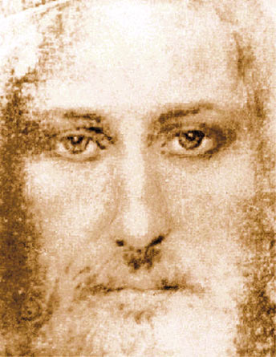

ORACIÓN DEL ESTUDIANTE

Señor Jesús,
ayúdame a cumplir
con el deber que tengo de estudiar.
Hazme responsable.
Que santifique mi trabajo de estudiante.
Que prepare bien mi misión en la vida.
Que sepa agradecer el privilegio de poder estudiar.
Que me capacite a conciencia.
Que desarrolle los talentos que me haz regalado.
Que cultive buena simiente en mi inteligencia.
Dame humildad para hacerme responsable
por la falta de empeño
con que a veces cumplo mis tareas,
y por la falta de solidaridad con los compañeros
que necesitan mi ayuda.
Dame valentía y constancia para aprovechar
todos los instantes en el estudio.
Enséñame a estudiar con método,
a leer con reflexión,
a consultar a los que saben más,
a retener en la memoria lo estudiado,
a enfrentar con serenidad las pruebas,
para que el día de mañana,
sea útil a mis hermanos
y un verdadero servidor de la humanidad.
Amén

¡NO HAY CHILE NUEVO SIN CRISTO!

Madre de la Patria, Virgen del Carmen,
mira el dolor de tus hijos,
consuela a tu Chile que clama a ti.
Implora para tu pueblo el Espíritu Santo,
Amor Divino y Dador de Vida.
Intercede por nuestros difuntos ante el Padre de misericordia.
Enséñanos a reconstruir nuestro país
sobre la sólida Roca de tu Hijo Jesús.
Renuévanos en la solidaridad fraterna,
para ser generosos con los sufrientes.
Consuélanos y enséñanos a consolar.
Reconstruye por nuestras manos los templos destruidos.
Levanta a tu Chile, fortalece su alma cristiana,
rejuvenece nuestra esperanza,
para así caminar unidos y confiados
hacia la patria definitiva del cielo.
Amén

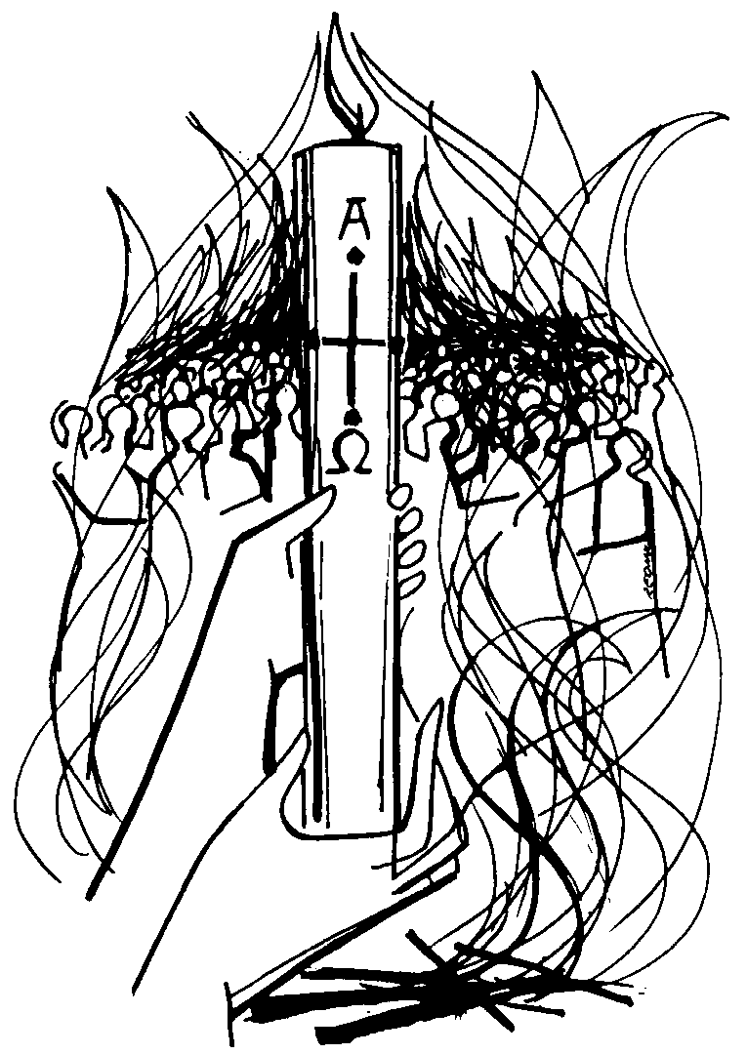

Padre Joaquín Alliende Luco
Presidente Internacional
AIS Chile.
Marzo 2010

